越都专用碎卡机 光盘粉碎机YD-9221系列
图1：整机侧面图 |  |  | 图2：入纸口面板 |  | 图3： 机身侧面图  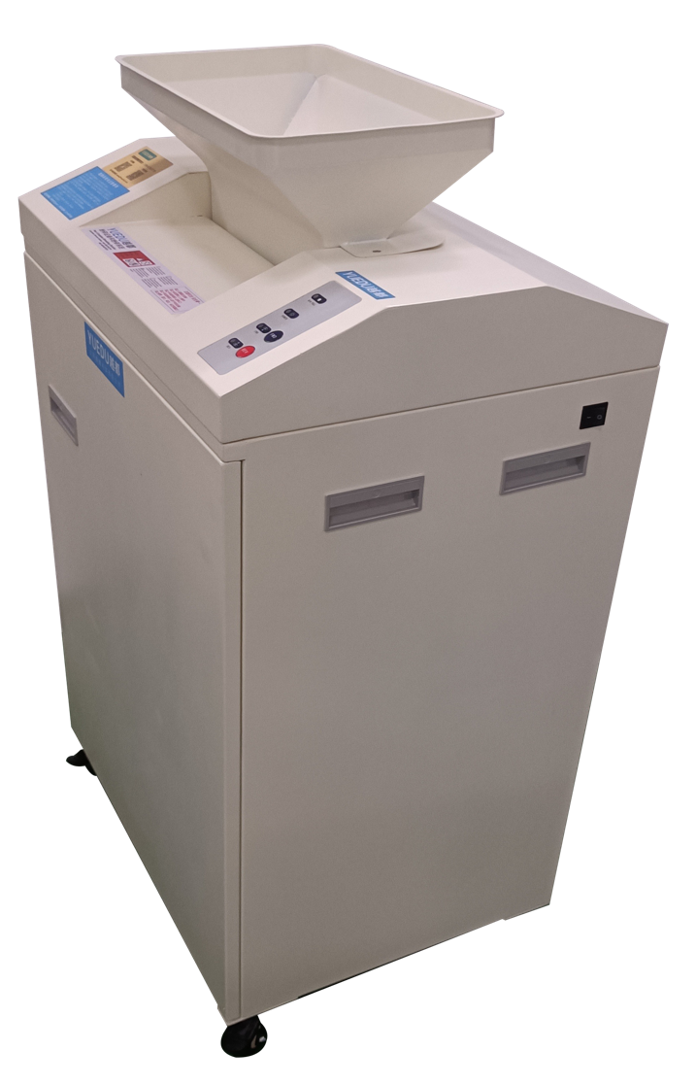  机型: YD-9221系列机型
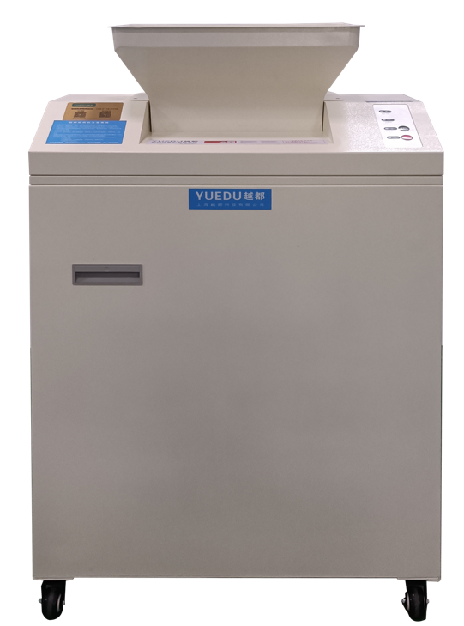 |  | 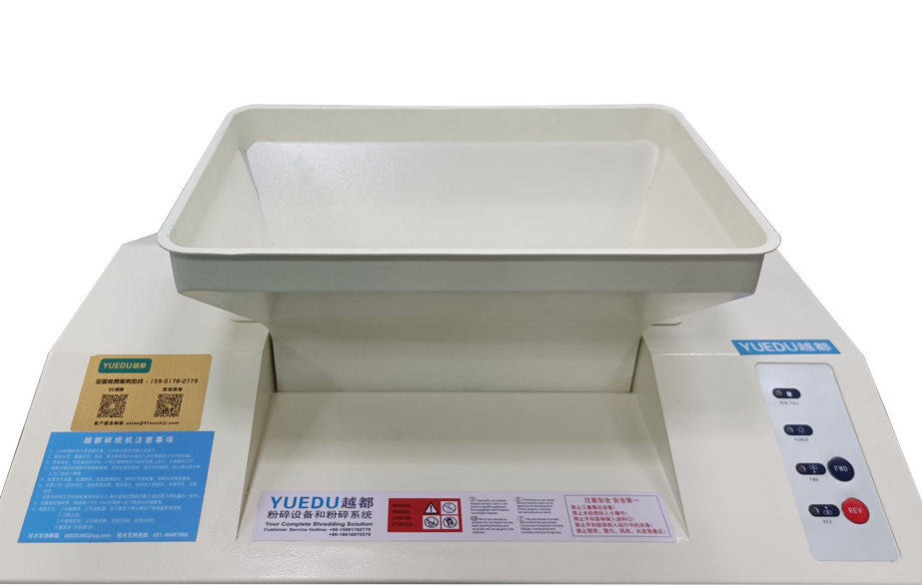
YD- 9221机型粉碎各类材料效果图
粉碎菲林片 | 粉碎木质纤维板 |  |  | 粉碎塑料卡片
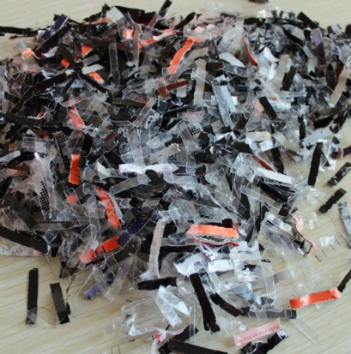 | 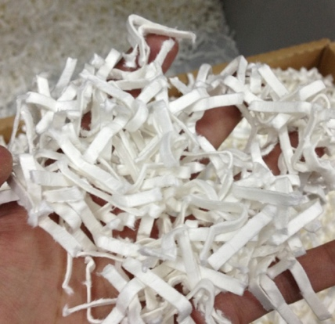 |  |  | 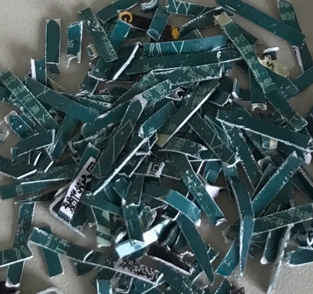
该多功能碎卡机可粉碎光盘，卡片，外壳采用全金属打造，拥有高强度结构，高品质烤漆工艺让该产品美观高档；碎纸刀为实心钢刀；<55db的工作超静音环境，独有的LED信息显示板；机器门开保护，机器过热指示灯。可碎：纸张、回形针、光盘、信用卡、菲林、纸箱。
技术参数：
型号 | YD-9221GPD（双入口多功能粉碎机） | YD-9221CPD（双入口多功能粉碎机）
入口宽度 | 310mm | 310mm
粉碎效果 | 3.8*39mm | 1.9*15mm
碎纸能力 | 25-35 (70g, A4) | 16-20 (70g, A4)
碎纸速度 | 4.5米/分钟 | 3米/分钟
噪音等级 | 55dB | 55dB
机器净重 | 98kg | 100kg
额定功率 | 1.2KW | 1.2KW
连续工作 | 3小时以上 | 3小时以上
外形尺寸 | 650*500*1234mm(漏斗413*271*124mm) | 650*500*1234mm (漏斗413*271*124mm)
纸箱容量 | 150L | 150L
产品价格 | 49800元 | 59800
京东链接


纸张和卡 粉碎效果

纸张效果 | 卡片效果
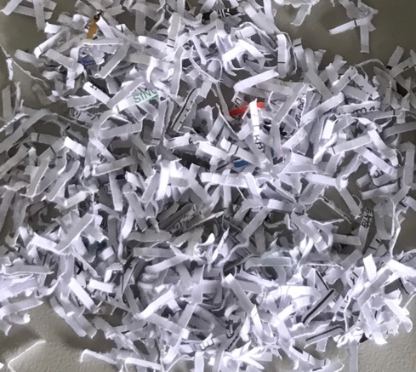 | 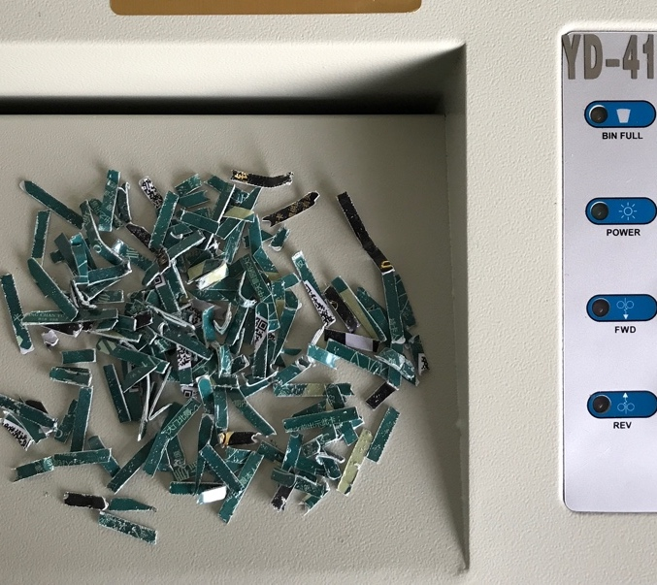

常用场景：工厂财务凭证 技术图纸 订单

写字楼内公司大量销毁文件 政府机关

瓦楞纸板箱 | 菲林/不干胶标签 | 木质纤维板
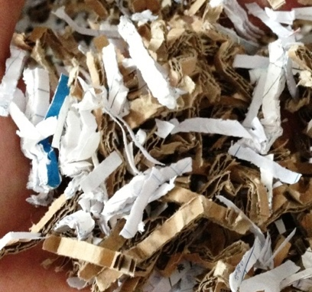 | 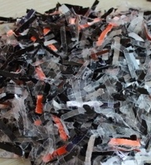 | 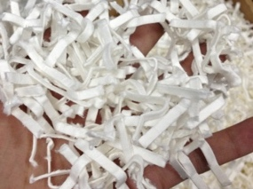

开门自动停机 配置大容量料箱

机器门自动吸合 | 大容量废料箱
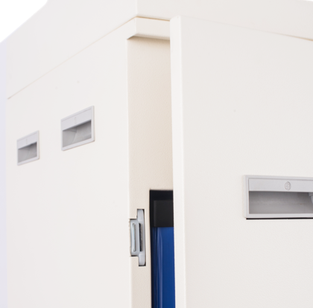 | 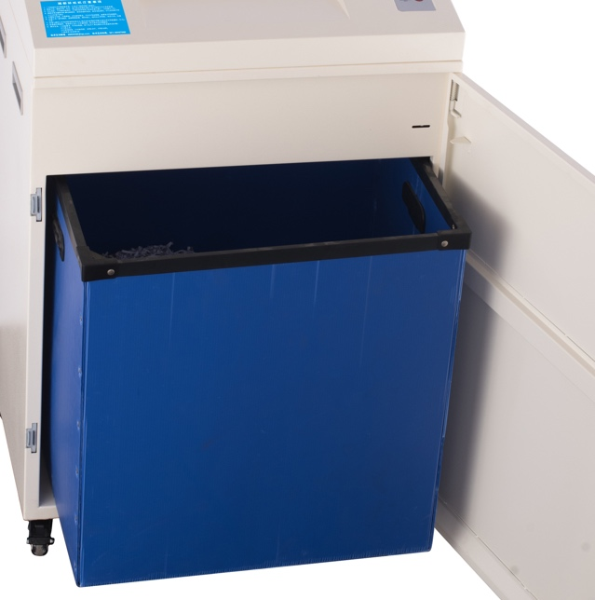

操作方便 方便移动

扶手方便移动 | 自带活动脚轮
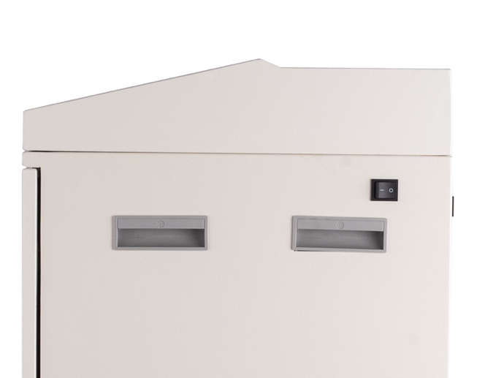 | 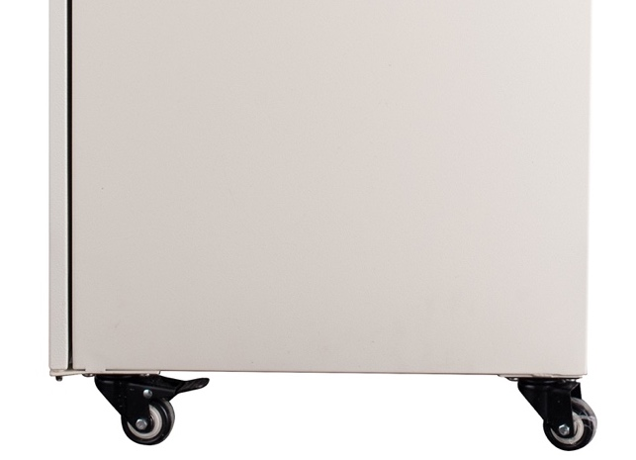

整机细节图

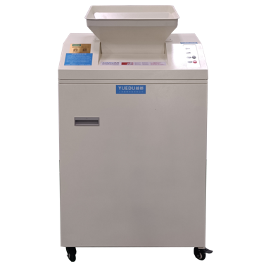 | 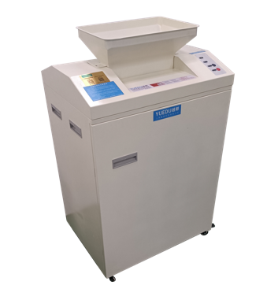 | 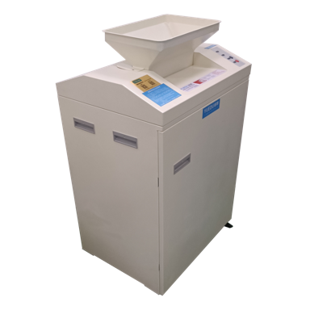
整机正面1 | 整机左侧1 | 整机左侧2
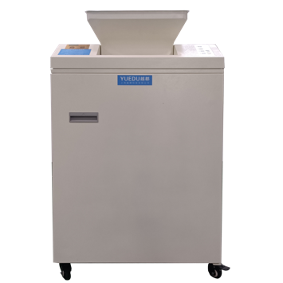 | 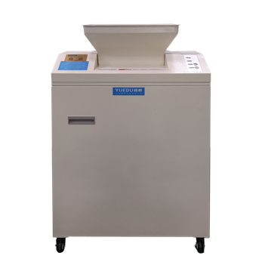 | 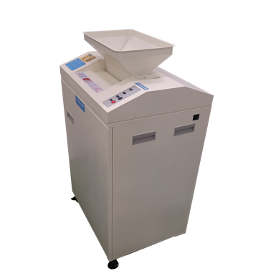
整机正面2 | 整机正面3 | 整机右侧1
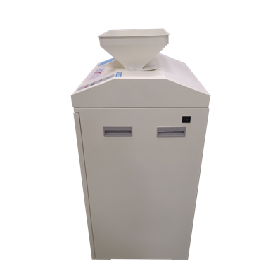 | 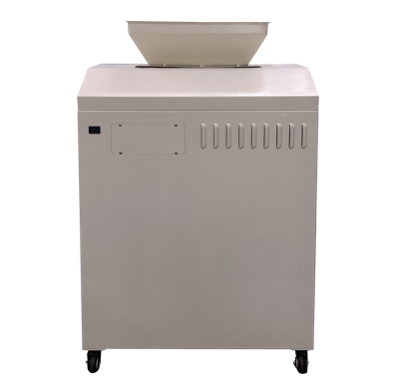 | 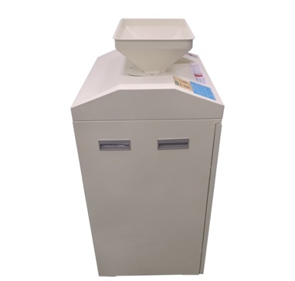
整机右侧整体 | 整机背面图 | 整机左侧整体

打包发货

发货前打包
国内发货图
国外发货图
🍀发货默认国内包装；如有出口木箱包装需求，请联系客服核算木箱包装新增费用

